

43,0% SE INCREMENTARON LAS EXPORTACIONES COLOMBIANAS EN EL 2011, INFORMÓ EL DANE.

*En el año 2011, la balanza comercial colombiana registró un superávit de US$4.955,5 millones FOB.

En diciembre de 2011, las ventas externas del país registraron un crecimiento de 43,1%, con relación al mismo mes del año anterior cuando presentaron un aumento de 20,6%. En el último mes de 2011 las exportaciones ascendieron a US$5.501,4 millones, mientras que en el mismo mes de 2010 el monto alcanzado había sido de US$3.845,5 millones.

Valor FOB de las exportaciones Enero - diciembre (2010 - 2011)
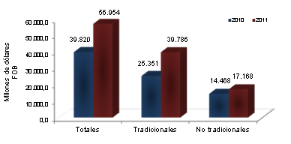

Entre tanto durante el año 2011 las exportaciones del país pasaron de US$39.819,5 millones FOB a US$56.953,5 millones FOB, lo que significó un aumento de 43,0%, mientras que en el mismo período del año anterior el crecimiento había sido de 21,2%.

Variación porcentual del valor FOB de las exportaciones
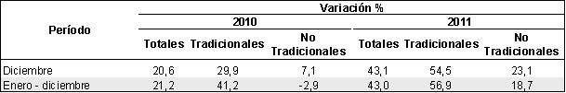
Fuente: DANE – DIAN Cálculos: DANE – COMEX

BALANZA COMERCIAL

En el año 2011, la balanza comercial colombiana registró un superávit de US$4.955,5 millones FOB. Los mayores superávit se registraron con Estados Unidos (US$8.682,5 millones), Países Bajos (US$2.232,5 millones), Chile (US$1.358,5 millones) y Venezuela (US$1.216,5 millones). Los déficit más altos se presentaron con China (US$5.676,5 millones) y México (US$5.144,2 millones).

Millones de dólares FOB
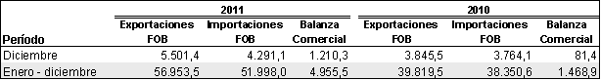

Para ampliar información su adjuntan el boletín de prensa . Si desea conocer los demás archivos ingrese al siguiente link: http://bit.ly/b3ulOt

